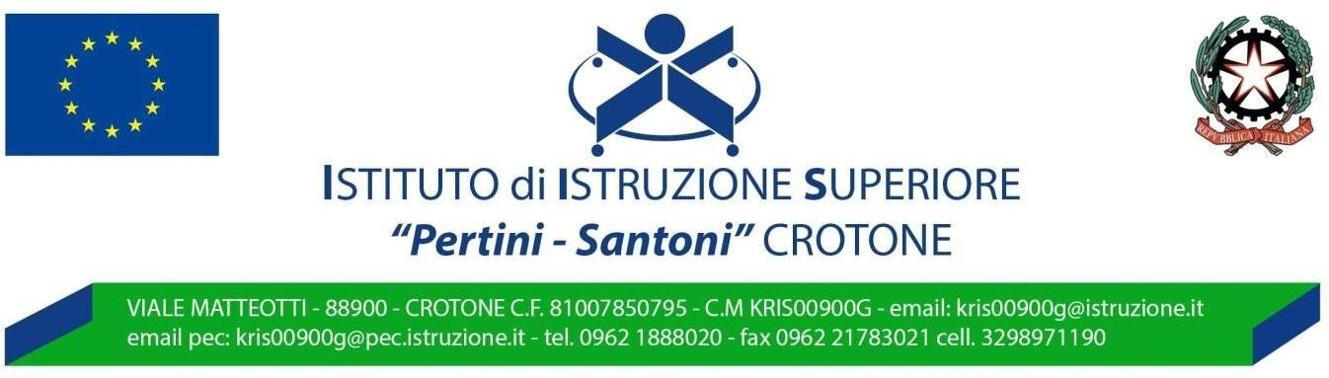

Prot.n.6842 Crotone, 13/09/2019

IL DIRIGENTE SCOLASTICO

Visto il vigente C.C.N.L. del comparto scuola;

Vista la graduatoria degli aspiranti a supplenza del personale ATA per il profilo Assistente Tecnico Area AR08

individua

MAURO EMILIO SALVATORE quale destinatario di contratto a tempo determinato per la qualifica di Assistente Tecnico Area AR08; per 36/36 ore sett.li dal 13/09/2019 fino al 30/06/2020.
L’assistente Tecnico Mauro Emilio Salvatore è inserito nella vigente graduatoria d’istituto di terza fascia al posto n. 5 con punti 34,60.

IL DIRIGENTE SCOLASTICO
Dott.ssa Ida SISCA

Firma autografa omessa ai sensi
dell’art. 3 del D. Lgs. n. 39/1993

